**ACUERDO DEL CONSEJO GENERAL DEL INSTITUTO ELECTORAL DEL ESTADO DE SINALOA, MEDIANTE EL CUAL SE APRUEBA LA ADECUACIÓN A SU ESTRUCTURA ORGANIZACIONAL, CARGOS, PUESTOS Y DEMÁS ELEMENTOS, CONFORME A LO ESTABLECIDO EN EL ESTATUTO DEL SERVICIO PROFESIONAL ELECTORAL NACIONAL Y DEL PERSONAL DE LA RAMA ADMINISTRATIVA.**

---Culiacán Rosales, Sinaloa a 30 de junio de 2016.

---VISTO para emitir el acuerdo mediante el cual se aprueba la estructura organizacional, cargos y puestos y demás elementos del Instituto Electoral del Estado de Sinaloa; conforme a lo establecido en el Estatuto del Servicio Profesional Electoral Nacional y del Personal de la Rama Administrativa; y

**------------------------------------------R E S U L T A N D O**

---I. El 10 de febrero de 2014, se publicó en el Diario Oficial de la Federación el Decreto por el que se reforman, adicionan y derogan diversas disposiciones de la Constitución Política de los Estados Unidos Mexicanos, en materia político-electoral.

---II. El artículo 41, fracción V de la Constitución Política de los Estados Unidos Mexicanos, en su reforma estableció que la organización de las elecciones es una función estatal que se realiza a través del Instituto Nacional Electoral y de los Organismos Públicos Locales, en los términos que dispone la Constitución. Asimismo, en el último párrafo del inciso c) del apartado C de la misma fracción V del ya citado artículo 41 Constitucional, se estableció que corresponde al Instituto Nacional Electoral designar y remover a las y los integrantes del órgano superior de dirección de los organismos públicos locales, en los términos señalados en la Constitución.

---III. El 23 de mayo de 2014, se publicó en el Diario Oficial de la Federación el “Decreto por el que se expide la Ley General de Instituciones y Procedimiento Electorales”.

---IV. El 1 de junio de 2015, se publicó en el Periódico Oficial “El Estado de Sinaloa” el Decreto que reforma entre otros, el artículo 15 de la Constitución Política del Estado de Sinaloa, el cual establece que la organización de las elecciones locales es una función estatal que se realiza a través del Instituto Electoral del Estado de Sinaloa, en coordinación con el Instituto Nacional Electoral. De igual forma, el mismo numeral en su séptimo párrafo dispone que la o el Consejero Presidente y las y los Consejeros Electorales serán designados por el Consejo General del Instituto Nacional Electoral en los términos previstos por la Ley General de Instituciones y Procedimientos Electorales.

---V. Que por Decreto número 364 del H. Congreso del Estado de Sinaloa publicado en el Periódico Oficial “El Estado de Sinaloa”, el día 15 de julio de 2015, se expidió la Ley de Instituciones y Procedimientos Electorales del Estado de Sinaloa.

---VI. Que por acuerdo denominado INE/CG811/2015 de fecha 2 de septiembre de 2015, emitido en sesión extraordinaria del Consejo General el Instituto Nacional Electoral, designó a las y los ciudadanos Karla Gabriela Peraza Zazueta, Perla Lyzette Bueno Torres, Jorge Alberto De la Herrán García, Martín Alfonso Inzunza Gutiérrez, Manuel Bon Moss, Maribel García Molina, y Xochilt Amalia López Ulloa, como Consejera Presidenta, Consejeras y Consejeros Electorales del Organismo Público Local del Estado de Sinaloa.

---VII. Que en acto solemne celebrado el día 4 de septiembre de 2015, en la sede de este Instituto Electoral del Estado de Sinaloa, las y los ciudadanos antes mencionados rindieron su protesta de Ley.

---VIII. En sesión extraordinaria de fecha 9 de septiembre de 2015, el Consejo General de este órgano electoral emitió acuerdo número IEES/CG/001/15 por el cual se designó como Secretario Ejecutivo al Licenciado Arturo Fajardo Mejía.

---IX. Que derivada de la reforma de 2014, en materia político-electoral, adicionalmente se ordenó la creación de un Servicio Profesional Electoral Nacional, integrado por funcionarios públicos de los órganos ejecutivos y técnicos del Instituto Nacional y de los Organismos Públicos Locales de las entidades federativas.

---X. El 30 de octubre de 2015 se aprobó el Acuerdo INE/CG909/2015 relativo al Estatuto del Servicio Profesional Electoral Nacional y del Personal de la Rama Administrativa y que fue publicado el 15 de enero de 2016, en el Diario Oficial de la Federación.

---XI. Que mediante Circular Número INE/DESPEN/012/2016, de fecha 01 de marzo de 2016, el Director Ejecutivo de la Dirección Ejecutiva del Servicio Profesional Electoral Nacional, Dr. Rafael Martínez Puón, notificó a este Instituto, que de conformidad con el artículo Séptimo Transitorio del Estatuto del Servicio Profesional Electoral Nacional y del Personal de la Rama Administrativa (Estatuto) los Organismos Públicos Locales Electorales debían adecuar su estructura organizacional, cargos, puestos y demás elementos, conforme a lo establecido en ese ordenamiento y en el Catálogo de Cargos y Puestos del Servicio Profesional Electoral, a más tardar el 31 de mayo de 2016.

Asimismo informaba, que el martes 29 de febrero de 2016, la Junta General Ejecutiva del Instituto Nacional Electoral aprobó el Catálogo referido, en cumplimiento del artículo Sexto Transitorio del Estatuto y que en ese contexto se ponían a disposición a efecto de establecer una canal de comunicación para atender las dudas y consultas relacionados con los trabajos de adecuación organizacional referidos.

---XII. Que con fecha 28 de marzo de 2016, se recibió invitación mediante oficio INE/DESPEN/629/2016 signado por el Dr. Martínez Puón, Director Ejecutivo de la Dirección Ejecutiva del Servicio Profesional Electoral Nacional al Curso-Taller “Adecuación de la estructura organizacional de los OPLE, con base en los cargos y puestos del SPEN”el cual tuvo verificativo en la Ciudad de México con el objetivo de orientar los esfuerzos y facilitar a los Organismos Públicos Locales Electorales, la determinación de ajustes para la adecuación de su estructura orgánica técnico sustantiva, alineada a los cambios surgidos de la Reforma Político Electoral y que integre los cargos y puestos en los términos y funciones establecidas en el Catálogo de Cargos y Puestos del Servicio Profesional Electoral Nacional, acudiendo dos funcionarios electorales de este Instituto.

XIII. En fecha 15 de abril de 2016, se recibió Circular Número INE/DESPEN/021/2016, signada por el Director Ejecutivo de la Dirección Ejecutiva del Servicio Profesional Electoral Nacional, Dr. Rafael Martínez Puón, solicitando que, en seguimiento a las adecuaciones previstas en el artículo Séptimo Transitorio del Estatuto del Servicio Profesional Electoral Nacional y del Personal de la Rama Administrativa (Estatuto) de las estructuras organizacionales, cargos o puestos y demás elementos necesarios de los organismos públicos locales electorales, conforme al Servicio Profesional Electoral Nacional, se le informara sobre el avance (por iniciar/en proceso/concluido) descrito y preferentemente documentado, respecto a las acciones realizadas o programadas por este Instituto, para adecuar su estructura organizacional, cargos o puestos y demás elementos necesarios conforme al Estatuto.

---XIV.- En fecha 27 de mayo de 2016 se recibió Circular Número INE/DESPEN/025/2016, signada por el Director Ejecutivo de la Dirección Ejecutiva del Servicio Profesional Electoral Nacional, Dr. Rafael Martínez Puón, informando que la Comisión del Servicio Profesional Electoral Nacional en sesión extraordinaria urgente emitió su visto bueno para que la Junta General Ejecutiva sometiera a consideración del Consejo General del INE la modificación del artículo Séptimo Transitorio del Estatuto a fin de cambiar el plazo para la adecuación organizacional en los OPLES del 31 de mayo al 30 de junio, aprobándose el 31 de mayo mediante el Acuerdo INE/CG454/2016.

**----------------------------------------C O N S I D E R A N D O**

---1.- El artículo 116, fracción IV, inciso c), de la Constitución Política de los Estados Unidos Mexicanos, en concordancia con el artículo 15, primer párrafo, de la Constitución Política del Estado de Sinaloa, y el diverso 138 de la Ley de Instituciones y Procedimientos Electorales del Estado de Sinaloa, establecen que la organización de las elecciones es una función estatal, que se ejerce en coordinación con el Instituto Nacional Electoral por un organismo público local denominado Instituto Electoral del Estado de Sinaloa, organismo autónomo, dotado de personalidad jurídica y patrimonio propio en el cual concurren los partidos políticos y los ciudadanos.

Será autoridad en la materia, profesional en su desempeño, autónomo en su funcionamiento e independiente en sus decisiones, y tendrá a su cargo la preparación, desarrollo, vigilancia y en su caso, calificación de los procesos electorales, así como la información de los resultados.

---2.- De conformidad con los artículos 15, primer párrafo, de la Constitución Política del Estado de Sinaloa, y 138 de la Ley de Instituciones y Procedimientos Electorales del Estado de Sinaloa, el Instituto Electoral del Estado de Sinaloa, en el ejercicio de sus funciones, se regirá bajo los principios de certeza, imparcialidad, independencia, legalidad, máxima publicidad, objetividad y paridad de género.

---3.- El artículo 3 fracción II de la Ley de Instituciones y Procedimientos Electorales del Estado de Sinaloa, establece que las disposiciones de ese ordenamiento legal se fundan en la Constitución Política del Estado de Sinaloa y las leyes aplicables, conforme a lo previsto en la Constitución Política de los Estados Unidos Mexicanos y las leyes generales vigentes en materia electoral. De igual forma, en su fracción IV el mismo numeral dispone que el Instituto Electoral del Estado de Sinaloa, en el ámbito de sus atribuciones, dispondrá lo necesario para asegurar el cumplimiento de esa Ley y demás disposiciones jurídicas aplicables.

---4.- El artículo 145 de la Ley de Instituciones y Procedimientos Electorales del Estado de Sinaloa, en sus fracciones I y XIX, establece, respectivamente, que le corresponde al Instituto Electoral del Estado aplicar las disposiciones generales que establezca el Instituto Nacional Electoral, sobre reglas, lineamientos, criterios y formatos que, en ejercicio de las facultades la confiere la Constitución, la Ley General de Instituciones y Procedimientos Electorales, la Constitución Estatal y esa Ley; así como las demás que determine el artículo 41 de la Constitución, la Constitución Estatal, la Ley General de Instituciones y Procedimientos Electorales, aquellas no reservadas al Instituto Nacional Electoral, las que le sean delegadas por éste, y las que se establezcan en esa ley.

---5.- De conformidad con lo dispuesto por las fracciones I y II del artículo 146 de la Ley de Instituciones y Procedimientos Electorales del Estado de Sinaloa, son atribuciones del Consejo General del Instituto local, conducir la preparación, desarrollo y vigilancia del proceso electoral y cuidar la adecuada integración y funcionamiento de los organismos electorales; así como dictar normas y previsiones destinadas a hacer efectivas las disposiciones de esa Ley. -

---6.- Que el artículo 41, Base V, Apartado D de la Constitución Política de los Estados Unidos Mexicanos, determina que el Servicio Profesional Electoral Nacional comprende la selección, ingreso, capacitación, profesionalización, promoción, evaluación, rotación, permanencia y disciplina, de los servidores públicos de los órganos ejecutivos y técnicos del Instituto nacional Electoral y de los Organismos Públicos Locales de las entidades federativas en materia electoral y que el Instituto Nacional Electoral regulará la organización y funcionamiento de este servicio a través del Estatuto del Servicio Profesional Electoral Nacional y del Personal de la Rama Administrativa aprobado por el Consejo General de ese Instituto el 30 de octubre de 2015.

---7.- Que con fundamento en las fracciones II y VII del artículo 473 del precitado Estatuto del Servicio Profesional Electoral Nacional y del Personal de la Rama Administrativa el órgano superior de dirección de cada OPLE debe determinar la integración de la comisión de Seguimiento al Servicio con carácter permanente, que será responsable de garantizar la correcta implementación y funcionamiento de los mecanismos del Servicio, asimismo designar al Órgano de Enlace que atienda los asuntos del Servicio, respectivamente.

---8.- Que el artículo 57, numeral 1, inciso c) de la Ley General de Instituciones y Procedimientos Electorales, establece que la Dirección Ejecutiva del Servicio Profesional Electoral Nacional tiene entre sus atribuciones integrar y actualizar el Catálogo de Cargos y Puestos del Servicio Profesional Nacional (Catálogo del Servicio) y someterlo para su aprobación a la Junta General Ejecutiva.

---9.- Que el artículo 201, numeral 1 de la Ley General de Instituciones y Procedimientos Electorales prevé que, con fundamento en el artículo 41 de la Constitución Federal y para asegurar el desempeño profesional de las actividades del Instituto y de los Organismos Públicos Locales, por conducto de la Dirección Ejecutiva competente, se regulará la organización y funcionamiento del Servicio Profesional Electoral Nacional.

---10.- Que la Ley General de Instituciones y Procedimientos Electorales, en su artículo 202, numeral 1, determina que el Servicio Profesional Electoral Nacional se integra por los servidores públicos de los órganos ejecutivos y técnicos del Instituto Nacional Electoral y de los Organismos Públicos Locales y que dicho servicio contará con dos sistemas: uno para el Instituto y otro para los Organismos Públicos Locales.

---11.- Que el artículo 203 numeral 1 inciso b) de la ley General de Instituciones y Procedimientos Electorales dispone que el Estatuto deberá establecer las normas para formar el Catálogo General de Cargos y Puestos del Instituto y de los Organismos Públicos Locales, así como sus requisitos.

---12.- Que la Ley General de Instituciones y Procedimientos Electorales, en su artículo 206, numeral 4, establece que las relaciones de trabajo entre los órganos públicos locales y sus trabajadores se regirán por las leyes locales, de conformidad con lo dispuesto en el artículo 123 de la Constitución Federal.

---13.- Que el Acuerdo INE/CG47/2016, denominado *“ACUERDO DEL CONSEJO GENERAL DEL INSTITUTO NACIONAL ELECTORAL PARA LA INTEGRACIÓN DEL CATÁLOGO DE CARGOS Y PUESTOS DEL SERVICIO PROFESIONAL ELECTORAL NACIONAL”*, aprobado en sesión extraordinaria del Consejo General del Instituto Nacional Electoral, el 27 de enero del presente año, se definen los órganos y áreas del Instituto y de los OPLE que tendrán descritos cargos o puestos del Servicio, así como los cargos y puestos que mínimamente deberá contener el Catálogo del Servicio.

Asimismo, se instruye a la DESPEN para que, en términos de lo dispuesto en el artículo Sexto Transitorio del Estatuto, integre el Catálogo del Servicio y que deberá poner a consideración de la Junta a más tardar el 29 de febrero del año en curso. Por otro lado, se establece que los Lineamientos para la Actualización del Catálogo de Servicio, deberán ser aprobados a más tardar en julio de 2016.

Por otra parte, cabe hacer mención que, en el anexo del referido acuerdo, en la parte que interesa, en el artículo 3, se definen los órganos de los OPLE que tendrán adscritos cargos o puestos del Servicio, en los términos siguientes:

1. El órgano ejecutivo o técnico responsable de la organización electoral, a partir de la integración del Catálogo del Servicio;
2. El órgano ejecutivo o técnico responsable de prerrogativas, partidos políticos y, en su caso, asociaciones políticas en el ámbito local, a partir de la integración del Catálogo del Servicio;
3. El órgano ejecutivo o técnico responsable de la educación cívica y, en su caso, de los mecanismos de participación ciudadana en la entidad federativa, sólo cuando estén previstos en la legislación local correspondiente, a partir de la integración del Catálogo del Servicio;
4. Los órganos desconcentrados de carácter permanente, responsables de la ejecución de las funciones sustantivas inherentes a procesos electorales y de participación ciudadana, en caso de que así se determine en el Catálogo del Servicio.
5. Otros órganos ejecutivos o técnicos, cuando la Junta apruebe las actualizaciones del Catálogo del Servicio que correspondan a uno o más de sus cargos o puestos.

En el artículo 4, se definen los cargos de la función ejecutiva y puestos de la función técnica de OPLE que mínimamente deberá contener el Catálogo, en los términos siguientes:

a) En los órganos centrales, los cargos de las plazas permanentes e inmediatamente inferiores a los Titulares de órganos ejecutivos y técnicos señalados en el artículo 3 del referido Acuerdo, con funciones relativas a las siguientes materias:

1. Prerrogativas, Partidos Políticos y asociaciones políticas;
2. Organización Electoral:
3. Educación Cívica, y
4. Mecanismos de Participación Ciudadana, sólo cuando prevean en la legislación local correspondiente.

b) De acuerdo con la disponibilidad presupuestal de cada OPLE, los puestos de las plazas permanentes, inferiores a los previstos en el inciso anterior.

c) En su caso, los de las plazas de carácter permanente adscritos a los órganos desconcentrados, con funciones relativas a las materias siguientes:

1) Organización Electoral;

2) Educación Cívica, y

3) Mecanismos de Participación Ciudadana, sólo cuando se prevean en la legislación local correspondiente.

d) Los demás que determine el Consejo General.

---14.- Que el Acuerdo INE/JGE60/2016, *denominado “ACUERDO DE LA JUNTA GENERAL EJECUTIVA DEL INSTITUTO NACIONAL ELECTORAL POR EL QUE SE APRUEBA EL CATÁLOGO DE CARGOS Y PUESTOS DEL SERVICIO PROFESIONAL ELECTORAL NACIONAL”*, aprobado en sesión extraordinaria de la Junta General Ejecutiva, el 29 de febrero del presente año, contiene en su primer punto, la aprobación del Catálogo de Cargos y Puestos del Servicio Profesional Electoral nacional; asimismo, en su tercer punto se establece que el número de órganos centrales de los cargos y puestos con funciones relativas a la organización electoral, educación cívica, participación ciudadana, prerrogativas y partidos políticos, previstos en el apartado del sistema OPLE, se determinará en concordancia a lo dispuesto en el artículo Séptimo Transitorio del Estatuto, conforme a las necesidades de dirección, mando, supervisión y realización de actividades especializadas correspondientes en la entidad federativa respectiva y por otra parte, en su punto cuarto estipula, que cada OPLE deberá notificar al Instituto Nacional a través de su Órgano de Enlace, la adecuación de su estructura organizacional, cargos, puestos y demás elementos que realice, en cumplimiento a lo establecido por el artículo Séptimo Transitorio del Estatuto, en los medios, plazos, formatos y demás requerimientos que determine la DESPEN, previo conocimiento de la Comisión del Servicio; señalando las plazas que correspondan a los cargos y puestos establecidos en el apartado respectivo del Catálogo del Servicio.

En el referido acuerdo, se destaca de conformidad con el artículo 34 del Estatuto del Servicio Profesional Electoral y del Personal de la Rama Administrativa (Estatuto) en el que prevé que el Catálogo del Servicio es el documento que establecerá la denominación, clasificación, descripción, perfil y demás elementos de los cargos y puestos que integran el Servicio. La descripción del cargo o puesto se hará de sus objetivos y fines. El perfil del cargo o puesto incluirá los requisitos personales, académicos y de experiencia profesional que deben cumplir quienes aspiren a ellos. Se integrará por dos apartados, el primero correspondiente a los cargos y puesto del Servicio del sistema del Instituto y, el segundo, a los cargos y puestos del Servicio de los OPLE. En el presente acuerdo se describe la construcción de las cédulas, así como la estructura de las mismas respecto de los cargos para los OPLES, tales como: Coordinador/Coordinadora de Prerrogativas y Partidos Políticos; Coordinador/ Coordinadora de Organización Electoral; Coordinador/ Coordinadora de Educación Cívica; Coordinador/ Coordinadora de Participación Ciudadana; Técnico/Técnica de Prerrogativas y Partidos Políticos; Técnico/ Técnica de Educación Cívica y Técnico/ Técnica de Participación Ciudadana.

15.- Que el Acuerdo INE/JGE133/2016, denominado *“ACUERDO DE LA JUNTA GENERAL EJECUTIVA DEL INSTITUTO NACIONAL ELECTORAL POR EL QUE SE ACTUALIZA EL CATÁLOGO DE CARGOS Y PUESTOS DEL SERVICIO PROFESIONAL ELECTORAL NACIONAL”*, aprobado en sesión extraordinaria de la Junta General Ejecutiva aprobó la incorporación de 16 cargos y puestos para la estructura centralizada de los OPLE y 2 para sus órganos desconcentrados permanentes, sin establecer para los órganos electorales locales la obligatoriedad de su inclusión en la adecuación organizacional de sus estructuras, atendiendo fundamentalmente a los requisitos de necesidad y suficiencia presupuestaria.

De igual forma, se establece en el acuerdo en mención, que la adecuación prevista en el artículo Séptimo Transitorio del Estatuto del Servicio Profesional Electoral Nacional y del Personal de la Rama Administrativa, los cargos y puestos que se incorporan permiten un modelo de estructura flexible, con cadenas de mando que se adapten a las necesidades y condiciones particulares de cada OPLE.

16.- Que el Acuerdo INE/CG454/2016, denominado *“ACUERDO DEL CONSEJO GENERAL POR EL CUAL SE MODIFICA EL ARTÍCULO SÉPTIMO TRANSITORIO DEL ESTATUTO DEL SERVICIO PROFESIONAL ELECTORAL NACIONAL Y DEL PERSONAL DE LA RAMA ADMINISTRATIVA (ESTATUTO)”*, aprobado en sesión extraordinaria del Consejo General, el 31 de mayo del presente año, atiende a las peticiones realizadas por diversos OPLES, especialmente de aquellos con Jornada Electoral el 5 de junio del presente año, respecto de modificar el término establecido (a más tardar el 30 de junio de 2016) para la adecuación de su estructura organizacional a efecto de que sea a más tardar el 30 de junio de 2016. Con lo que, con esta prórroga se buscó, que los citados OPLES pudieran avocarse a la preparación de la operación de la jornada electoral del 5 de junio del presente año, así como a los cómputos respectivos.

---17.- Que el Título Décimo del Reglamento Interior del Instituto Electoral del Estado de Sinaloa “Del Servicio Profesional Electoral Nacional” establece que en lo relativo a los temas que competen a ese título, se estará a lo dispuesto en los Estatutos y demás normatividad jurídica que para tal efecto emita el INE, sin que a la fecha se encuentre integrado el mismo, de acuerdo al organigrama que a continuación se incluye:

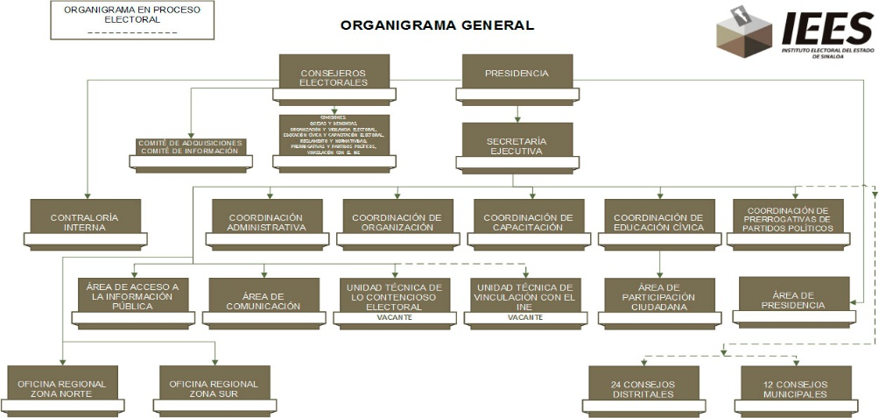

---18.- Que con base en lo establecido por la multicitada reforma constitucional, referente a la implementación del Servicio Profesional Electoral en los Organismos Públicos Locales Electorales, este Instituto realizó un análisis exhaustivo de las plazas actuales y de su estructura, basado en su marco atribucional, en la misión de cada puesto y en sus objetivos estratégicos, así como las funciones que realizan, valorando cada uno, de acuerdo a las cédulas del Catálogo de Cargos y Puestos del Servicio Profesional Electoral, considerando además la capacidad presupuestaria de este organismo, dando como resultado la incorporación de ocho plazas con funciones principalmente dentro de los cuatro procesos sustantivos que lleva a cabo cada organismo electoral local: la gestión de derechos y prerrogativas *(Prerrogativas y Partidos Políticos)*, el fortalecimiento de la cultura democrática y educación cívica *(Educación Cívica)*; la promoción de participación ciudadana *(Participación Ciudadana)* y la organización de elecciones *(Organización Electoral)*, resultando de tal evaluación la integración del Servicio Profesional Electoral de este Instituto Local con 1 Coordinador y 1 Técnico en cada una de las cuatro áreas de referencia.

En consecuencia, para dar cumplimiento en tiempo y forma al artículo Séptimo Transitorio del Estatuto del Servicio Profesional Nacional y del Personal de la Rama Administrativa, se propone la adecuación de la estructura organizacional del Instituto Electoral del Estado de Sinaloa, en los siguientes términos:

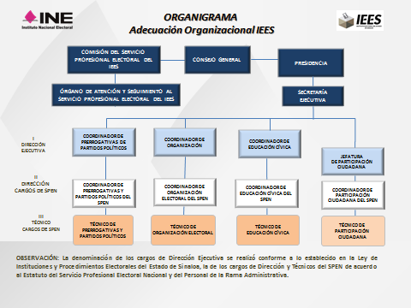

De acuerdo a lo señalado en los párrafos que anteceden en el presente considerando, el organigrama del Instituto Electoral del Estado de Sinaloa resultado de la adecuación organizacional del Servicio Profesional Electoral Nacional sería el siguiente:

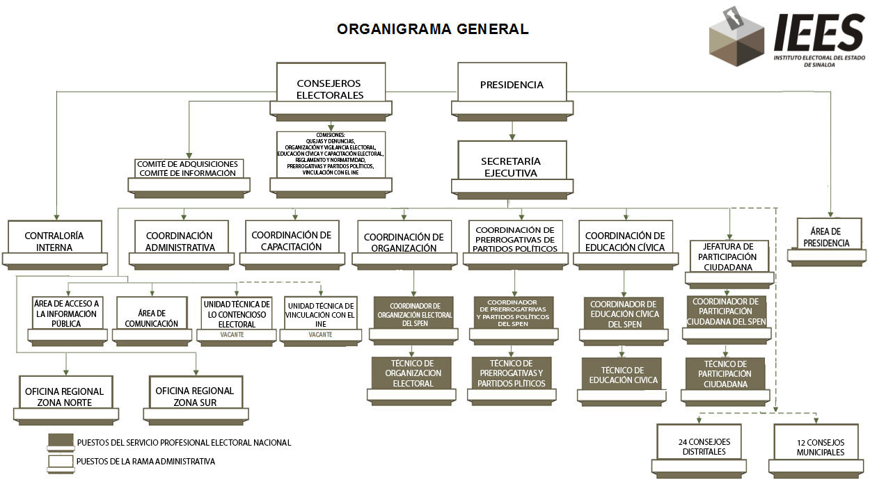

---En virtud de los resultados y considerandos que anteceden y preceptos legales invocados con antelación, el Consejo General del Instituto Electoral del Estado de Sinaloa, emite el siguiente:

**-----------------------------------------------A C U E R D O**

**---PRIMERO.-** Se aprueba la adecuación a la estructura organizacional, cargos y puestos del Instituto Electoral del Estado de Sinaloa, en cumplimiento del Artículo Séptimo Transitorio del Estatuto del Servicio Profesional Electoral Nacional y del Personal de la Rama Administrativa y al Catálogo de Cargos y Puestos del Servicio Profesional Electoral Nacional, conforme al organigrama que forma parte integral del presente acuerdo en la última parte del considerando 18.

**---SEGUNDO.-** Se determina que los cargos y puestos de la rama administrativa del Instituto Electoral del Estado de Sinaloa, serán todos aquellos que no están incorporados al Servicio Profesional Electoral Nacional.

**---TERCERO.-** Se integra la Comisión de Seguimiento al Servicio con los Consejeros Electorales C. Jorge de la Herrán García, Maestro Martín Alfonso Inzunza Gutiérrez y Maestra Maribel García Molina, asimismo se designa como Titular del Órgano de Atención y Seguimiento al Servicio Profesional Electoral del Instituto Electoral del Estado de Sinaloa a la Lic. Melina Amilamia León Verdugo.

**---CUARTO.-** Notifíquese personalmente a los Partidos Políticos y Candidato Independiente acreditados en el domicilio que se tiene registrado para ello, salvo que su representante se encuentre presente en la sesión en la que se apruebe el presente acuerdo, en los términos de lo dispuesto por el artículo 91 de la Ley del Sistema de Medios de Impugnación en Materia Electoral y de Participación Ciudadana del Estado de Sinaloa.

**---QUINTO.-** Notifíquese el presente acuerdo al Instituto Nacional Electoral, para todos los efectos legales a que haya lugar.

**---SEXTO.-** Publíquese y difúndase en el periódico oficial “El Estado de Sinaloa” y la página web del Instituto Electoral del Estado de Sinaloa.

**LIC. KARLA GABRIELA PERAZA ZAZUETA**

CONSEJERA PRESIDENTA

**LIC. ARTURO FAJARDO MEJÍA**

SECRETARIO EJECUTIVO

**EL PRESENTE ACUERDO FUE APROBADO POR UNANIMIDAD DEL CONSEJO GENERAL DEL INSTITUTO ELECTORAL DEL ESTADO DE SINALOA EN LA DECIMOSEXTA SESIÓN ORDINARIA, A LOS TREINTA DÍAS DEL MES DE JUNIO DEL AÑO 2016.**